**Актуальность темы:**

Существуют разные воспитательные системы. Но самой значимой, по-прежнему, остается  семья. Сегодня, все более и более разрушается и теряет свою воспитательную функцию. У детей и родителей мало времени для общения. По результатам бесед, опросов выяснилось, что дети не в достаточной степени имеют представление о роли мамы в их жизни, о ее занятиях дома и обязанностях на работе.

Поскольку одним из приоритетных направлений работы МБДОУ выбрана работа с семьей,  много внимания уделяется  выстраиванию  партнерских отношений с родителями, отношений взаимоуважения и взаимопонимания.

Одной из эффективных форм работы признаны совместные дела, в основе которых лежит тройственный союз: «Ребенок-Родитель-Педагог». В ходе проекта планируется дать возможность детям и мамам пообщаться друг с другом  не в домашней обстановке, а в детском саду, проявить взаимные чувства друг к другу.

**Тип проекта:**

- краткосрочный

- информационно-творческий

-групповой.

**Сроки реализации проекта:** 2 недели (17.11. 14.- 28. 11. 14г.)

**Участники проекта:** воспитатели подготовительной группы «Калинка» Анискова Ю.В., Журавлева А.А., дети подготовительной группы «Калинка» (25 человек), их родители.

**Направленность развития деятельности:** комплексная (познавательно-речевая, изобразительная, театрализованная, музыкальная).

**Цели проекта:**   
-  воспитание уважения, бережного и заботливого отношения к матери, желание заботиться о ней  
- Развитие эмоциональной сферы ребенка.

**Задачи:**

* Социализация дошкольников через актуализацию значения материнства.
* Сближение детей и родителей через совместную деятельность.
* обобщить знания детей дошкольного возраста о международном празднике «День матери»;
* побудить детей выразить благодарность своим матерям за заботу через продуктивную деятельность (аппликацию, рисование, лепку);
* развить инициативность и творчество у детей дошкольного возраста;
* воспитывать доброжелательное общение детей в играх, продуктивной совместной деятельности между сверстниками и взрослыми;

**Ожидаемый результат:**

 1. Создается трогательная, душевная атмосфера совместной деятельности детей и родителей в детском саду.

2. Дети учатся рассказывать о своей маме, выразительно читать стихи;

3. Отношения детей и родителей становятся ближе, доверительнее;

4. У детей развивается познавательный интерес и любознательность, повышается активность, дети учатся проявлять свои положительные эмоции.

**Этапы и мероприятия по реализации проекта:**

1. Подготовительный:

- Подбор методической литературы, стихов, рассказов, сказок о матери. Обсуждение проекта с родителями.

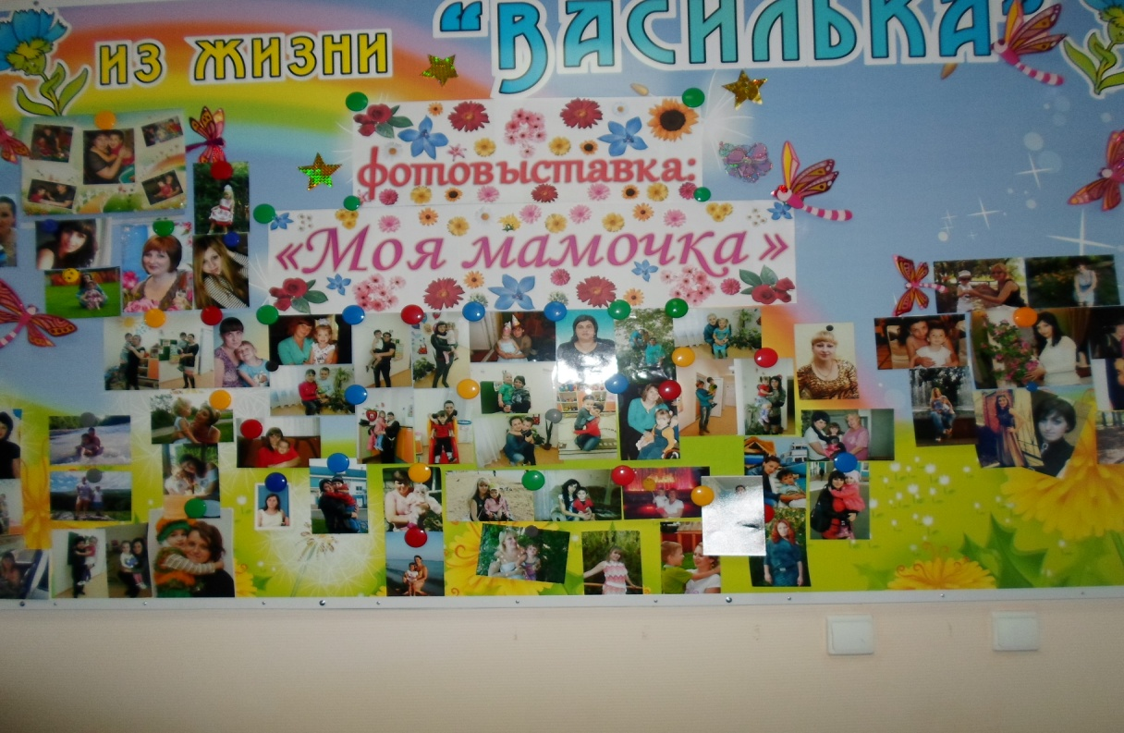- Участие родителей в фотовыставке, посвященной Дню Матери.

2. Основной:

**Работы с детьми и родителями по реализации проекта   
«День Матери»**

17.11 - беседы с детьми о предстоящем празднике, о маме, ее роли в жизни детей;

18.11 - обсуждение с детьми информации о празднике:»День матери».

19.11 - Чтение и обсуждение худ. литературы (нен. сказка «Кукушка», нан. сказка «Айога»). Использование метода мнемотехники.

20.11 -28.11 - Участие родителей в фотовыставке «Моя Мамочка»

21.11 - рисование портрета мамы.

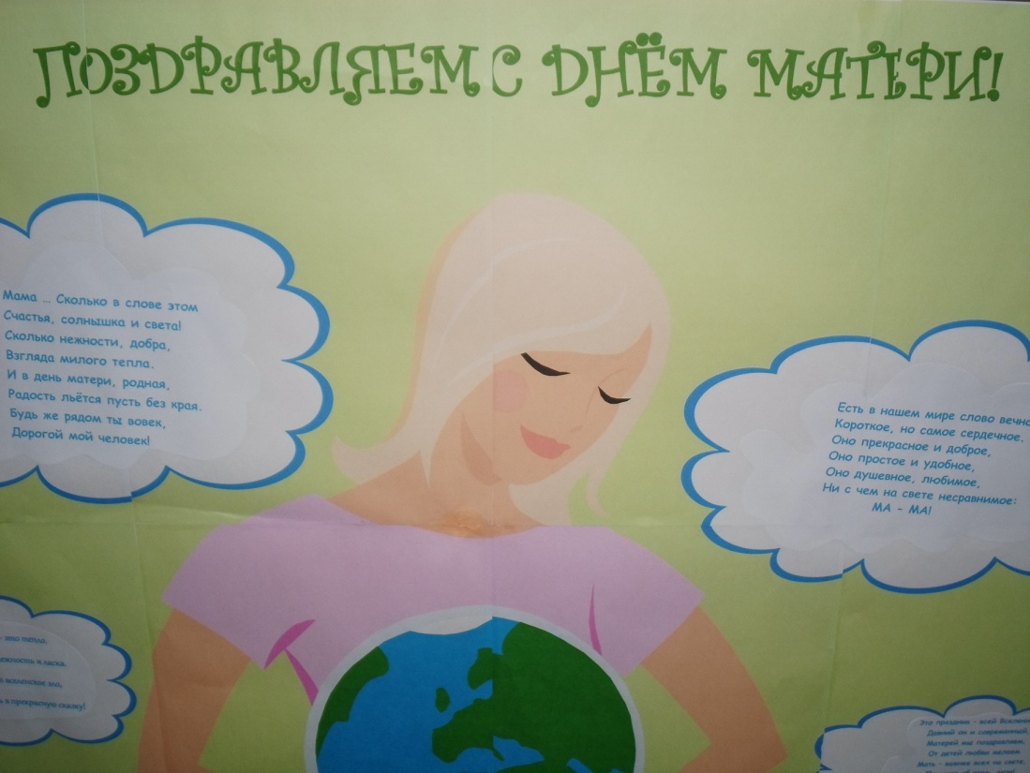24.11 - беседа с детьми о профессиях мам, обсуждение, составление рассказов

25.11 - подготовка ко Дню Матери – выразительное чтение стихов, повторение песен, изготовление подарков для утренника

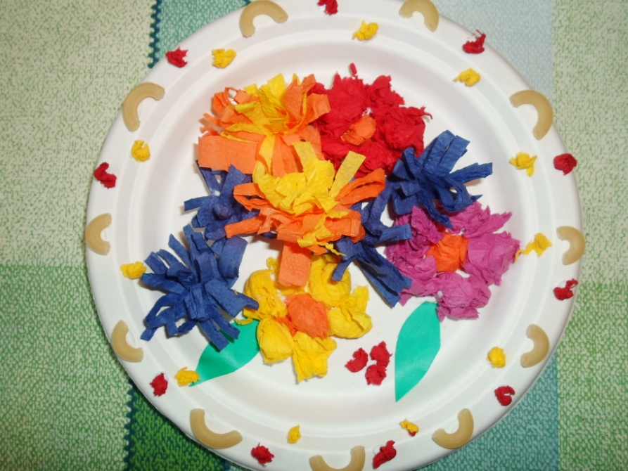

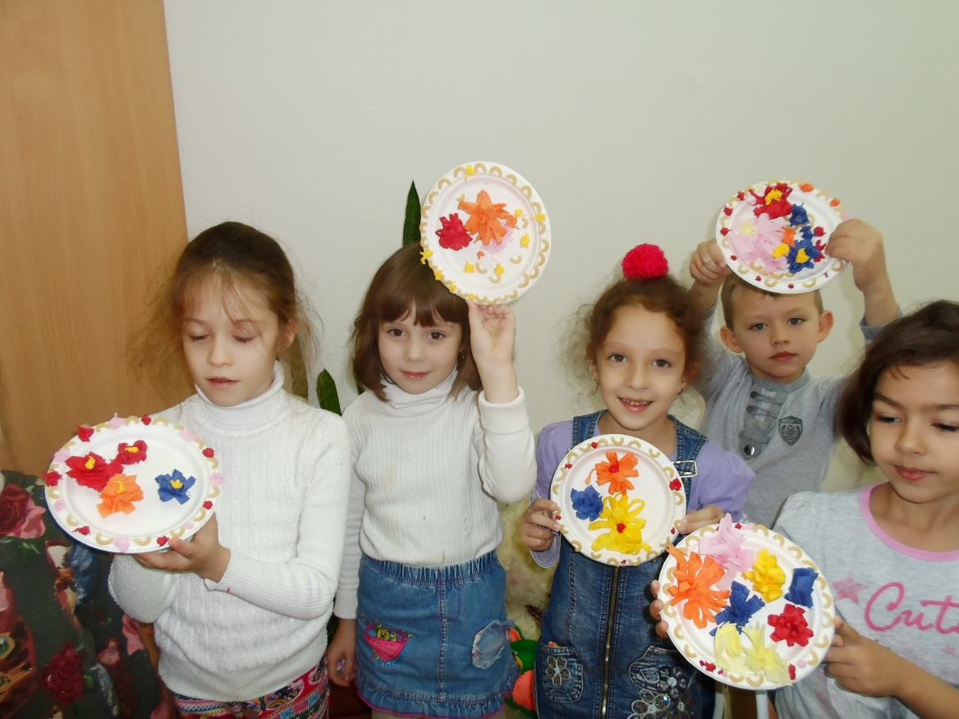

26.11 - подготовка к развлечению ( подбор конкурсов, игр для родителей и детей); репетиция танцев, песен к празднику; чтение стихов о маме к празднику.

27.11- праздничный утренник «День Матери»

**Пути реализации проекта**

• Тематические занятия.

• Непосредственно-образовательная деятельность.

• Создание творческих работ детей и родителей.

• Заучивание стихотворений, песен, пословиц.

• Составление рассказов о профессиях мам.

• Совместное с родителями развлечение.

**Содержание работы с родителями.**

Беседа с родителями «Знакомство с проектом».

Домашние задания для родителей и детей (конкурс рисунков «Портрет моей мамочки»).

**Итоги проекта:**

В результате проведенной работы цели и задачи проекта были достигнуты. Дети стали более бережно и уважительно относиться к своим матерям, улучшилась эмоциональная связь «ребенок-родитель». Повысился словарный запас детей, творческие способности в ходе совместной работы с родителями раскрылись более развернуто и ярко.

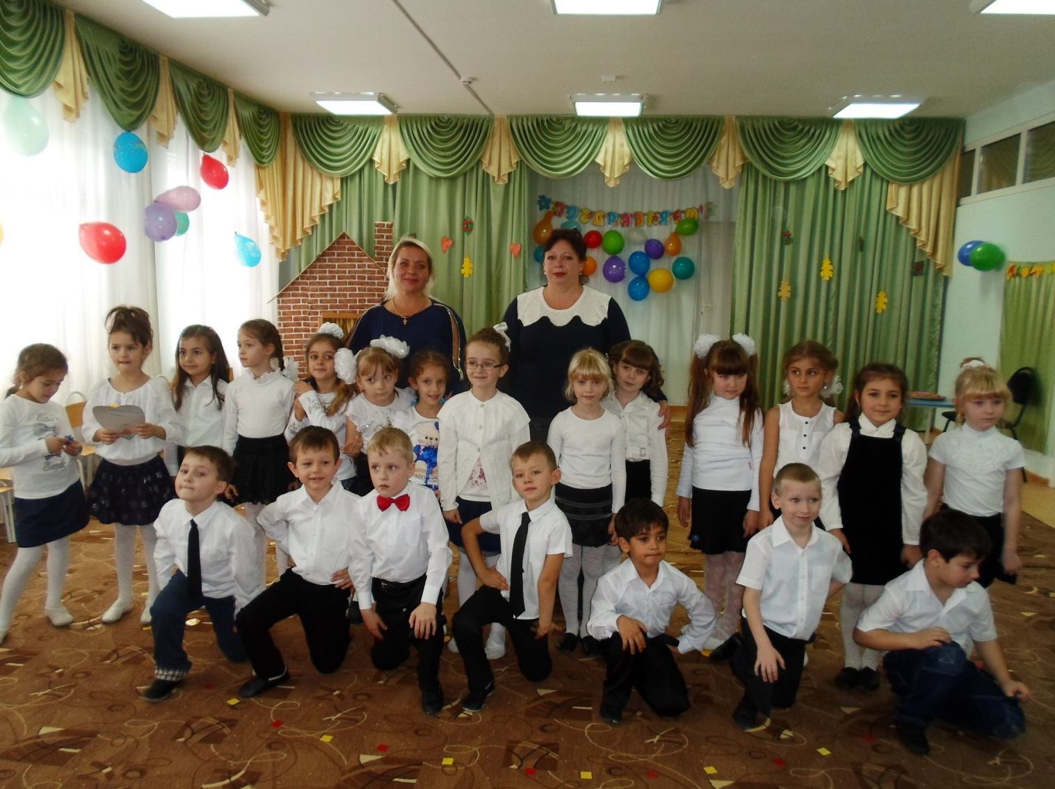Проведение утренника «День матери» 27.11.14г.

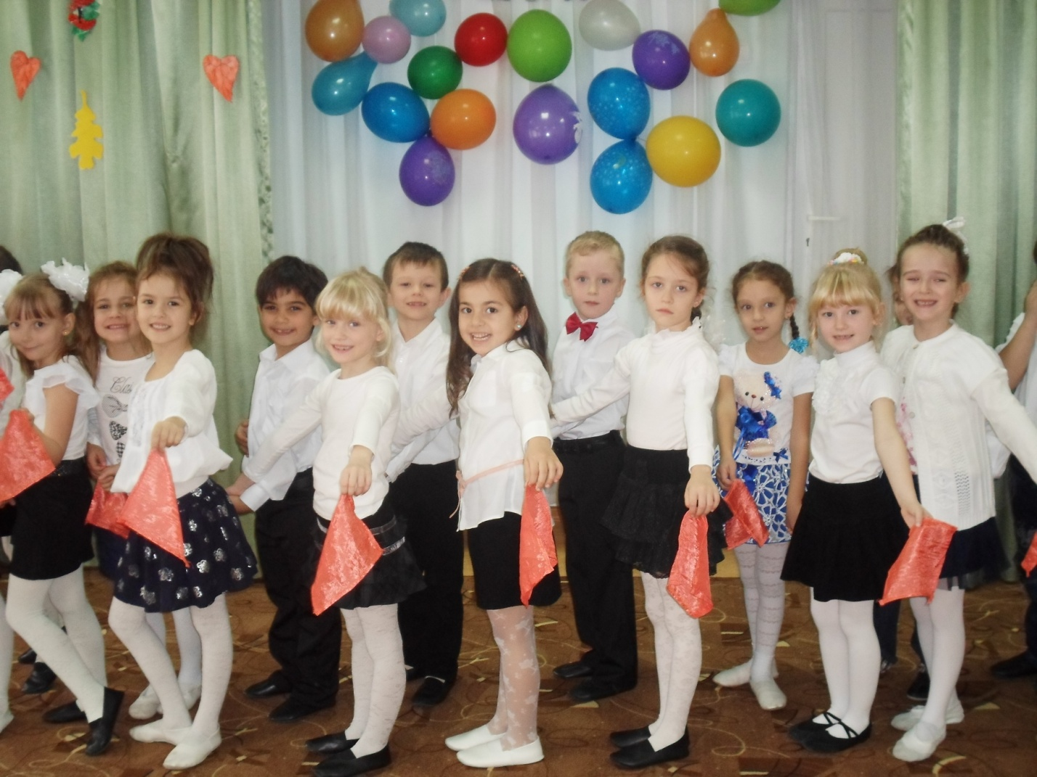

**Использованная литература:**

Веракса Н.Е., Комарова Т.С. , М.А. Васильева. Примерная основная общеобразовательная программа дошкольного образования «От рождения до школы». – М.: Мозаика-Синтез, 2010.

Гербова В.В Занятия по развитию речи в старшей группе детского сада. – М.: Просвещение.

Краснощекова Н.В. Сюжетно- ролевые игры для детей дошкольного возраста. – Ростов-на-Дону: Феникс, 2012.

Сахипова З.Г. Читаем детям. – Ленинград: Просвещение, 1987.

О маме. Стихи и рассказы. – М.: Детская литература, 1988.